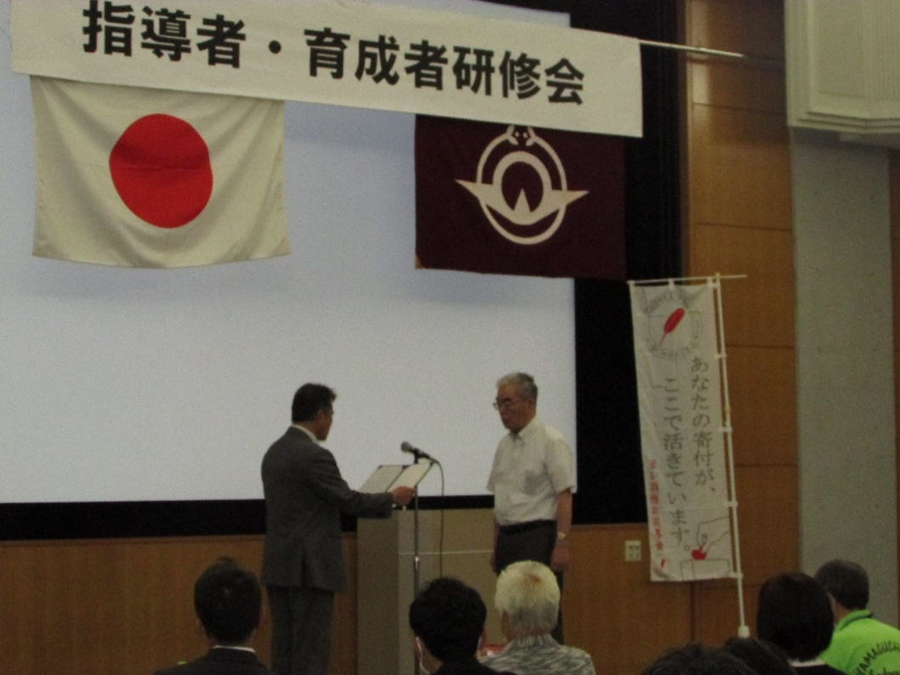

6月10日、山口県総合保健会館において前期指導者・育成者研修会を開催しました。
県内全域から第５３回中国・四国地区子ども会育成研究協議会の実行スタッフ75名が集まりました。11月の中四国大会に向けて、既に90名を超えるメンバーが実行スタッフとして登録されています。
開会式では山口県から原田教育庁理事、高木地域連携教育推進課長、山口市からは伊藤市長、藤本教育長にご臨席いただきました。公務ご多忙のところ、ありがとうございました。子ども会の社会的役割への期待や中四国大会に向けて激励の言葉をいただきました。
前常務理事・事務局長の田中円城氏に感謝状、記念品の贈呈を行った後、住田専門委員長から県子連長期構想について講義があり、４部会に分かれて顔合わせや協議、会場の下見を行いました。コロナ禍を超えて多くの仲間が集まり、一つの目標に向かっていく力強さを感じました。

